8.1.1 建筑规划布局应满足日照标准，且不得降低周边建筑的日照标准。
1 达标自评
R达标；不达标
2 评价要点
项目位于 IV 光气候区，所在城市为 福州 ，属于：R大城市 £中小城市
项目日照时数： 2 h，相关标准的日照时数要求： 2 h，其他规定性日照要求： 至少应有1冋科学教室或生物实验室的室内能在冬季获得直射阳光
依据标准： 《中小学校设计规范》GB 50099-2011 ，是否达标：R是 否，是否降低了周边建筑的日照标准：是 R否。
3 证明材料
提交材料及要求：
1）规划批复文件；
2）竣工总平面图；
3）日照计算分析报告，应包含建筑局部及间距说明。

实际提交材料：
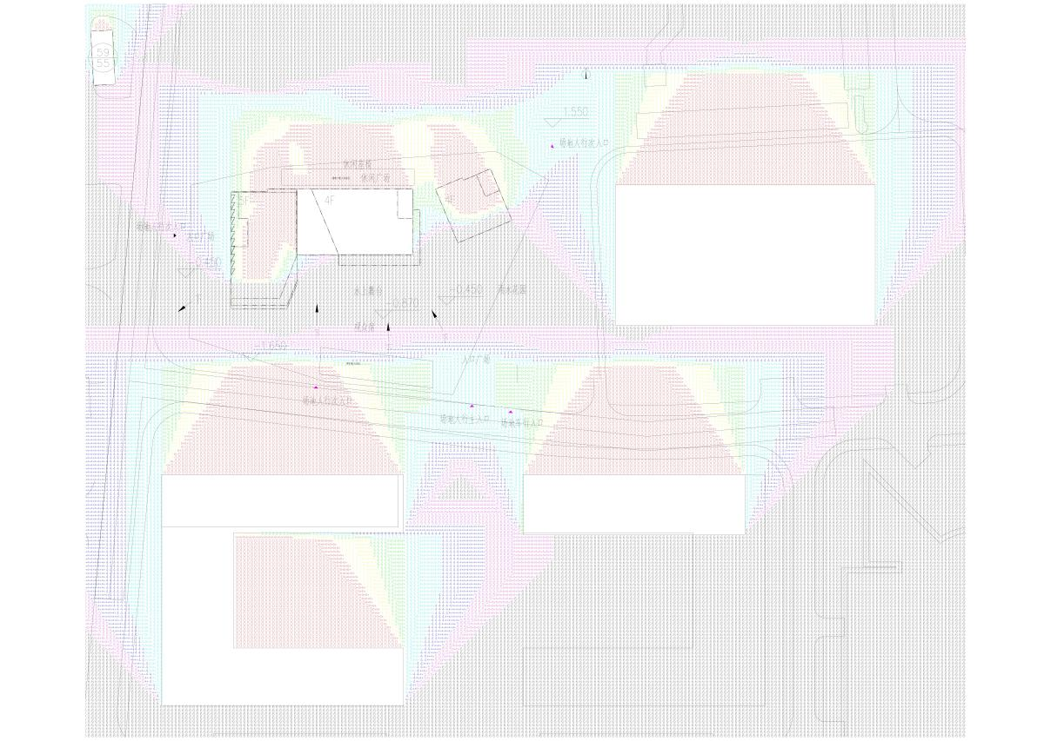
日照分析
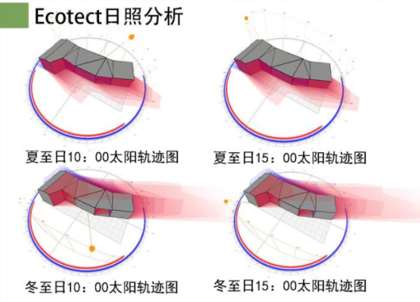建筑根据太阳轨迹和建筑阴影区域，以短边应对西晒，南侧以挑檐和横向百叶进行遮阳处理;冬季由于太阳高度角的改变，以及改变可活动遮阳百叶使建筑内部获得充足日照，檐下空间冬暖夏凉。
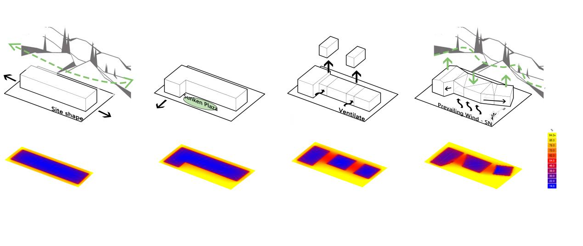体块演变及日照分析
通过Ecotect日照分析模拟可以得到:随着体块的拆解、形式的演变，最终得到了能有效缓解室内热环境的建筑。

